PORTUGUÊS / GEOGRAFIA - O TRABALHO DAS PESSOAS E AS PAISAGENS

As pessoas ocupam os espaços para realizar seu trabalho.
Que trabalho elas realizam?
A agricultura, a pecuária, o extrativismo, a indústria, o comércio e os serviços são atividades praticadas pelas pessoas. Em cada uma delas, um tipo de trabalho é realizado.
As atividades que as pessoas realizam estão distribuídas assim:
• atividades primárias • atividades secundárias • atividades terciárias

Atividades primárias
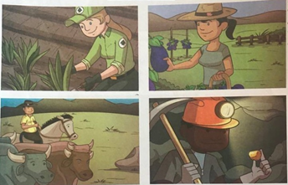
Atividades secundárias
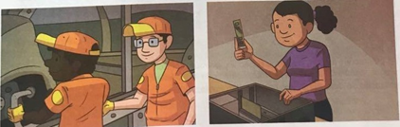

Atividades terciárias
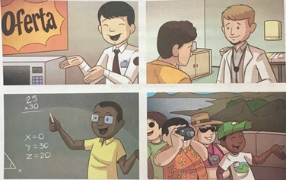
A agricultura, a pecuária e o extrativismo
Na agricultura, as pessoas preparam a terra, plantam e colhem.
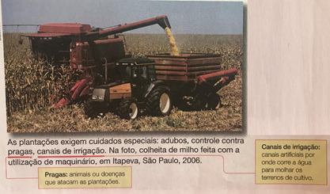
O trabalho de criar gado é chamado pecuária. Ele é realizado por vaqueiros, peões,
pastores, que se dedicam à criação dos animais, e pelos médicos veterinários, que cuidam da saúde dos diversos tipos de gado.
Bois, vacas, touros, porcos, carneiros, jumentos, mulas, cavalos e éguas, búfalos, cabras e bodes compõem os diferentes tipos de gado.

Há também outros tipos de criação de animais, como a avicultura (criação de aves), a ranicultura (criação de rãs), a apicultura (criação de abelhas), a sericicultura (criação de bichos-da-seda), entre outros.
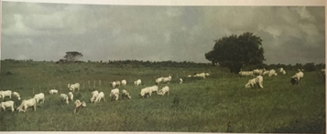
Em algumas propriedades, os animais são criados soltos no pasto.
Gado nelore, em Japoatã, Sergipe, 2005.

Extrativismo é o trabalho de coleta ou extração de vegetais, minerais e animais.
Nas florestas e matas pratica-se o extrativismo vegetal, isto é, o aproveitamento de plantas para a fabricação de outros produtos, como por exemplo: a extração do látex das seringueiras para a produção de borracha, a coleta de castanhas, o aproveitamento das palmeiras, como o buriti e a carnaúba, entre outros vegetais.
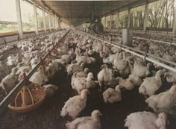
Aviário em Ipeúna, São Paulo, 2005.
Mineiros e garimpeiros retiram minérios do solo, do subsolo ou dos rios. Esse trabalho é feito em minas a céu aberto (minas que ficam na superfície do solo), minas subterrâneas (minas que ficam embaixo da superfície do solo), ou no leito de rios. É por meio da mineração que se realiza o extrativismo mineral.
O extrativismo animal é praticado principalmente nos rios, nos lagos, nas lagoas e no mar.
Os peixes e outros animais marinhos são aproveitados para consumo direto, na alimentação das pessoas, ou destinados às indústrias. Esse trabalho é denominado pesca.

1. Escolha um dos produtos consumidos por você que foram realizados com base no trabalho da agricultura, da pecuária, ou da atividade extrativa. Responda:
a. Qual é o produto?
________________________________________________________________________________________________________________________________________________________________________________________________________________________________________________________________________________________________________
b. Para que ele é utilizado?
________________________________________________________________________________________________________________________________________________________________________________________________________________________________________________________________________________________________________

2. Escreva o nome de produtos que são obtidos por meio destas atividades:
a. Agricultura
____________________________________________________________________________________________________________________________________________________
b. Pecuária
____________________________________________________________________________________________________________________________________________________
c. Extrativismo vegetal
____________________________________________________________________________________________________________________________________________________
d. Extrativismo animal
____________________________________________________________________________________________________________________________________________________
e. Extrativismo mineral
____________________________________________________________________________________________________________________________________________________

3. Observe a cruzadinha abaixo. Agora, faça o processo inverso. Crie os enunciados para as respostas da cruzadinha.

1. _________________________________________________________________________________________________________________________________________________________________________________________________________
2. _________________________________________________________________________________________________________________________________________________________________________________________________________
3. _________________________________________________________________________________________________________________________________________________________________________________________________________
4. _________________________________________________________________________________________________________________________________________________________________________________________________________

5. _________________________________________________________________________________________________________________________________________________________________________________________________________

